View this email in your browser

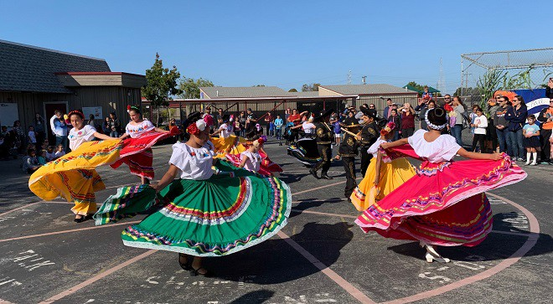



Noticias de la superintendente - Noviembre 2019

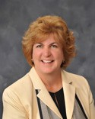
Estimada comunidad de San Mateo-Foster City,
¡Espero que hayan disfrutado de sus vacaciones de otoño y que estén listos para las actividades de las fiestas navideñas que están por llegar! Mucho ha sucedido desde nuestro boletín de octubre. Me alegra tener la oportunidad de compartir estas cosas con ustedes.

Las elecciones trajeron de nuevo a Kenneth Chin a la junta directiva y Alison Proctor será la nueva vocal. La reorganización de la junta está programada para la reunión regular de la junta directiva del 19 de diciembre de 2019 a las 6:30 pm.

Tenemos gimnasios que están brotando del suelo en tres de nuestras escuelas intermedias y ya comenzaron con los cimientos de cemento de la nueva escuela de Foster City. Actualmente estamos buscando director y comenzaremos el proceso de ponerle nombre muy pronto. ¡Hasta entonces es la “nueva escuela de Foster City!”

Estamos comenzando la Fase II de la Medida X que incluye salones de clases y un salón multiusos en George Hall y Sunnybrae debido a nuevos desarrollos de viviendas en esos vecindarios, reconstruir y agregar salones a Bowditch y abordar el compromiso de construir una nueva escuela en la vecindad norte central de San Mateo. ¡Presentaremos las actualizaciones a la junta directiva así que esté pendiente de nuestras agendas!

También estamos recopilando un plan maestro de las instalaciones de proyectos que necesitan ser abordado en nuestro distrito. Tenga presente que no hay presupuesto asignado para estos proyectos, pero necesitamos cuantificar los problemas que tenemos con estructuras que están envejeciendo. Estamos estableciendo un Comité Consultivo de Instalaciones ¡así que aproveche esta oportunidad de voluntariado!

El distrito inició un comité consultivo de educación especial (SEDAC, por sus siglas en inglés) y recientemente tuvieron su segunda reunión. Dos de nuestros padres, Amy Fickenscher y Verónica Phanthayong, son copresidentas. Nos encantaría tener un representante de cada escuela. Los invitamos a nuestra próxima reunión el 14 de enero a las 7:00 pm, en las oficinas del distrito.

Además, nuestro equipo de trabajo de equidad ha cobrado fuerzas y está atacando tres áreas de enfoque: Satisfacer las necesidades de estudiantes LGBTQ+, atraer y retener personal, y programas académicos. Los miembros del equipo de trabajo planean presentar su trabajo a la junta directiva dentro de los próximos dos meses. De Nuevo le invitamos a ver las agendas de la junta.

Finalmente, si usted conoce familias con niños pequeños que entrarán a nuestras escuelas, por favor cuénteles de las sesiones informativas que tendremos el 3 de diciembre sobre Kindergarten y Kindergarten Transicional en el centro de artes escénicas de Bayside. Vea el artículo a continuación para mayor información.

Deseándoles un lindo Día de Acción de Gracias,
Joan Rosas

Kindergarten and Transitional Kindergarten Information Meetings

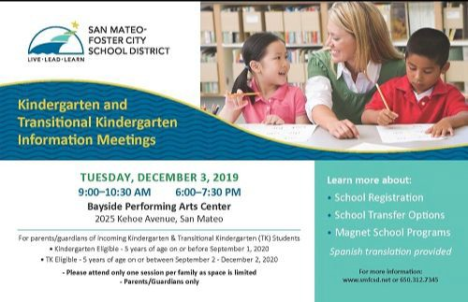

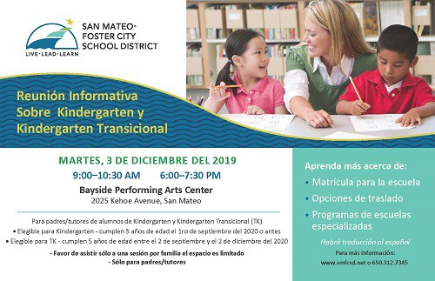

Otras fechas importantes

Miércoles 27 - Viernes 29 de noviembre
Acción de Gracias – No hay clases

Martes 3 de diciembre
Sesiones informativas de K y TK Centro de artes escénicas de Bayside - 9:00-10:30 am Ó
6:00-7:30 pm

Jueves 19 de diciembre

Reunión regular de la junta directiva - 6:30 pm – Oficina del Distrito

Lunes 23 de diciembre – viernes 3 de enero
Vacaciones de invierno – No hay clases

Lunes 6 – martes 7 de enero
Días de desarrollo profesional y de trabajo para el personal
– No hay clases

Lunes 13 de enero

Reunión de la Fundación de Educación de SMFC 7:00 pm – Oficina del Distrito

Martes 14 de enero

Comité consultivo de educación especial (SEDAC)
7:00 pm – Oficina del Distrito

Jueves 16 de enero

Reunión regular de la junta directiva - 6:30 pm –
Oficina del Distrito

Lunes 20 de enero
Día de Martin Luther King Jr.– No hay clases

Lunes 27 de enero

Comienza el maratón de lectura de la Fundación de Educación de SMFC

Los calendarios del SMFCSD de 2019-2020 y 2020-2021 se encuentran en el sitio web del distrito SMFCSD website.

Puntos destacados de las reuniones de la junta directiva

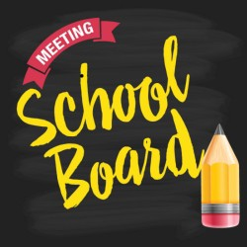

19 de diciembre de 2019 – agenda de la junta
6:30 pm – Reunión regular

Reorganización de la junta
Reconocimiento de personal a prueba que pasa a estatus permanente
Nominación del delegado para la asamblea de CSBA
Presentación Dashboard
Actualización de comunicaciones de educación especial
Actualización del comité sobre el primer informe interino – presupuesto

14 de noviembre de 2019 - puntos destacados de la reunión
6:30 pm – Reunión regular

Discusión del uso de los fondos de la Medida V
Adopción global de las políticas y regulaciones administrativas
Planes escolares para el logro de los alumnos – North Shoreview y Parkside Montessori Actualización de la matrícula

24 de octubre de 2019 - puntos destacados de la reunión de la junta directiva 4:30 pm – sesión de estudio: enfoque en las instalaciones 6:30 pm – reunión general

La junta directiva considera la estructura del programa Montessori
Planes escolares para el logro de los alumnos - Audubon y Brewer Island Indicadores del plan local LCAP
Actualización anual del programa de educación especial
Informe sobre la tarifa de desarrollo

Todas las reuniones de la junta directiva están abiertas al público y tienen lugar en la Oficina del Distrito Escolar de San Mateo-Foster City - 1170 Chess Drive, Foster City a las 6:30 pm. Los miembros de la comunidad son animados a asistir.

Para revisar las presentaciones de la junta directiva, próximas agendas y actas de reuniones anteriores – visite la página Board Agenda & Summaries del sitio web de SMFCSD.

Audrey Ng fue reconocida por sus años de servicio en la junta directiva del distrito

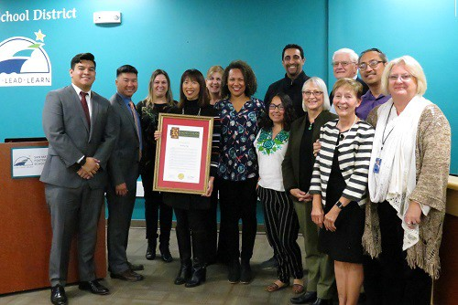

Miembros de la junta directiva e invitados distinguidos honran a Audrey Ng

La gratitud desbordaba en la reunión de la junta directiva del 14 de noviembre cuando la junta directiva del Distrito Escolar San Mateo-Foster City, distinguidos invitados y miembros de la comunidad honraron a Audrey Ng por sus ocho años de servicio. Audrey fue reconocida por ser una líder sabia y constante, por su experiencia, bondad y firme apoyo hacia sus colegas. Todos agradecieron a Audrey por consistentemente demostrar y dirigir con sus principios. “¿Es Bueno para los niños?” La extrañaremos.

¡Haga la diferencia en la vida de un alumno!
Trabaje de maestra sustituta


El Distrito Escolar San Mateo-Foster City está contratando y tiene plazas disponibles inmediatamente en los siguientes trabajos:

Maestros -- Oficinistas -- Conserjes – Auxiliares educativos

Si le encanta trabajar con niños, trabaje de sustituto en nuestro distrito. Puede trabajar todos los días, una vez por semana, o unos cuantos días al mes. Algunas plazas pueden tener horas flexibles.

Llene su solicitud en línea en EdJoin. Para informarse visite Substitute Teaching Opportunities page en el sitio web del SMFCSD o contacte a Anne Smith a ansmith@smfcsd.net, Departamento de Recursos Humanos, (650) 312-7294, para comenzar el proceso.

Noticias sobre el material didáctico para la ciencia

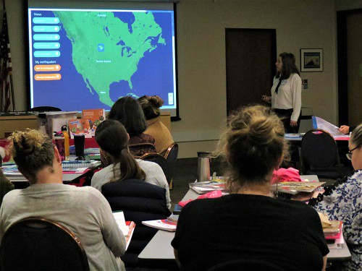
Maestros de ciencia observan la demostración

Maestros de ciencia en nuestro distrito pilotean nuevo material didáctico para ciencia. Maestros de escuelas intermedias comenzaron el proceso la primavera pasada piloteando dos currículos alineados con los estándares de la ciencia de la próxima generación adoptados por el estado (NGSS, por sus siglas en inglés), pero rechazaron el material didáctico. Desde entonces han seleccionado dos paquetes adicionales y actualmente los están probando. Maestros de ciencia de primaria lanzaron su proceso este otoño y se reunieron inmediatamente de regresar de las vacaciones de otoño para demostraciones y discusiones. Siguiendo el mismo proceso de los maestros de escuelas intermedias, redujeron sus elecciones a dos publicadores y están actualmente probando los materiales.

Después de terminar las pruebas, los maestros participantes se reunirán y evaluarán los materiales usando el kit de herramientas de NGSS para evaluar materiales didácticos (NextGen TIME). Aunque el horario varía de un grado a otro, los pilotos deben estar terminados en el invierno, y suponiendo que los equipos de piloteo estén satisfechos con los materiales, se harán planes para una implementación completa durante el año escolar 2020-2021.

Ian Kastelic, maestro en asignación especial-ciencia, supervisando la elección de materiales de ciencia, reflexionó sobre el proceso. “Nuestro maestros son expertos en NGSS y están haciendo un magnífico trabajo analizando los materiales para que nuestros alumnos tengan el mejor currículo. Esta ruta no es siempre fácil debido a las diferencias en nuestras escuelas y en las necesidades de los alumnos. Estos maestros de ciencia han traído su inteligencia, entendimiento de las complejidades del currículo, y la profundidad del compromiso para obtener los mejores resultados. Es un placer trabajar con ellos.”

Subvenciones para aprender - matemáticas y alfabetización

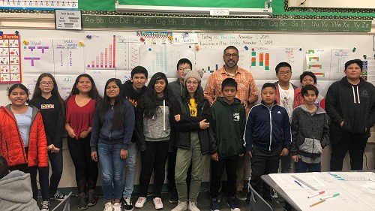

Alumnos de la clase de recién llegados en Abbott muestran su trabajo con el maestro Paul Torres

SMFC recibió dos subvenciones para dar desarrollo profesional a los maestros para mejorar el logro de los estudiantes en matemáticas.

Anteriormente este mes La Escuela Intermedia Abbott y sus cinco escuelas primarias — Laurel, Meadow Heights, George Hall, Beresford y Fiesta Gardens — recibieron una subvención de dos años del estado para mejorar la instrucción en matemáticas. La subvención financia a tres maestros en asignación (ToSAs, por sus siglas en inglés) que trabajan con equipos de maestros en grados de TK-8º. Su enfoque es incrementar discusiones significativas sobre las matemáticas, mejorar la resolución de problemas estratégicamente y apoyar a los estudiantes a que aprendan las matemáticas con entusiasmo y alcancen un nivel más alto.

Equipos a nivel de grados se reúnen en forma de comunidades profesionales de aprendizaje (PLCs, por sus siglas en inglés) y su estrategia es hacer un estudio profundo sobre los estándares a niveles de grados, analizan el trabajo de los estudiantes, planean instrucción didáctica diferencial y focalizada, observan lecciones demostrativas y reflexionan sobre sus prácticas usando datos de los estudiantes. ¡Estamos emocionados respecto al enfoque de la instrucción rigurosa en matemáticas y esperamos ver un impacto en los logros de los estudiantes!

La Fundación de la Comunidad de Silicon Valley nos ha dado una subvención de un año para apoyar a los equipos de maestros de 4º y 5º grado en Bayside, LEAD y San Mateo Park. El objetivo es apoyar el éxito en matemáticas y lenguaje por medio de aprendizaje profesional de los maestros, materiales adicionales para instrucción práctica y eventos de aprendizaje comunitarios. Con el apoyo de dos ToSAs centrales de matemáticas y organizaciones asociadas, los equipos de cuarto y quinto grado participarán en desarrollo profesional, los alumnos participarán en enriquecimiento de matemáticas y noches de familia ofrecerán a los padres y tutores modos para apoyar a sus hijos.

Eventos de YBike Promueven Habitos Inteligentes de Ciclismo

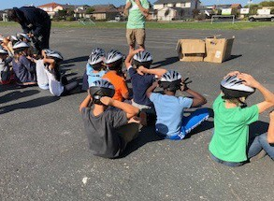

Durante las vacaciones de otoño alumnos en los campamentos del Annex tuvieron la oportunidad de participar en eventos YBike ofrecidos por Peninsula Family YMCA. Los estudiantes aprendieron la manera segura de ponerse el casco – 2/V/1 – con “2” dedos arriba de las cejas, la correa “V” abajo y alrededor de las orejas, y espacio de “1” dedo en la correa que va debajo de la quijada. También tuvieron tiempo para montar en bicicleta o comenzar a aprender a montar en bicicleta usando bicicletas sin pedales para desarrollar balance. Gracias a Peninsula Family YMCA y a la subvención de rutas seguras a la escuela que nos ayudan a apoyar esta actividad para los campamentos del Annex. Esté alerta para más eventos de bicicletas esta primavera.

La construcción del gimnasio de Bayside es una oportunidad de aprendizaje

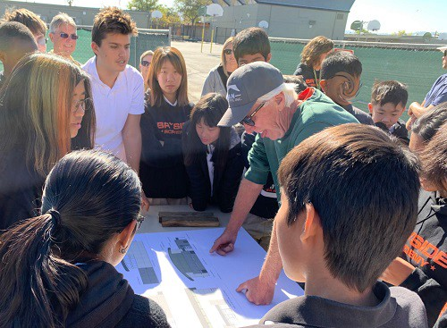
Los alumnos ven los planes arquitectónicos del nuevo gimnasio de Bayside

El Viernes 1º de noviembre, una clase de alumnos de octavo grado de la Academia Bayside tomaron un tour del sitio de construcción del nuevo gimnasio que ya está tomando forma. El gerente de proyectos de Rodan Construction, Jim Simple, les explicó los planes arquitectónicos a los alumnos, al maestro Joe Spina y a padres de familia. El Sr. Simple guio al grupo a través del medio construido lobby, canchas de baloncesto y vestidores del gimnasio, ayudando a los participantes a visualizar el futuro.

Los alumnos se fueron con un gran entendimiento y apreciación por la arquitectura, prácticas de construcción y seguridad en un lugar de trabajo, y podían conectar lo que oyeron y vieron a su trabajo en el salón. El alumno de Bayside Lipica G dijo, “El diseño arquitectónico del gimnasio corresponde con lo que hemos aprendido en ciencias sociales acerca de los arcos romanos y la fuerza de un arco en el diseño de un edificio."

¡La Academia Bayside da las gracias a Rodan Construction y al Sr. Simple por dar esta gran oportunidad a nuestros estudiantes!

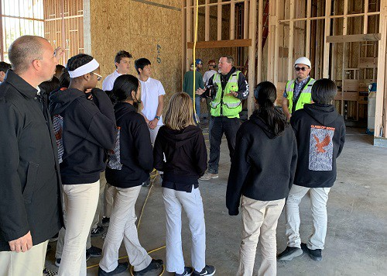
.

Tour del octavo grado en el sitio de la construcción

Los alumnos de la Escuela Intermedia Borel toman una posición

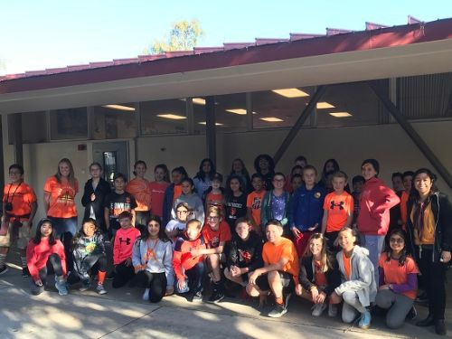

Inspirados por los estudiantes de Florida que hicieron su propia camisa de la Universidad de Tennessee, el 30 de octubre los estudiantes de la Escuela Intermedia Borel se pusieron lo que pudieron encontrar que tuviera anaranjado para demostrar que la bondad le gana al bullying todo el tiempo. La administración y el consejo estudiantil de Borel también han introducido modos divertidos de recalcar lo fabuloso que es tomar una posición por lo que es correcto. Con su tema del año – “¿Qué define tu carácter?” – como telón de fondo, han revisado su Pride Ticket para exhibir cualidades que son importantes a su comunidad. Además, un grupo de alumnos de octavo grado diseñaron el “Bruh Moment” un programa incentivo de un mes recalcando que es importante pensar antes de actuar.

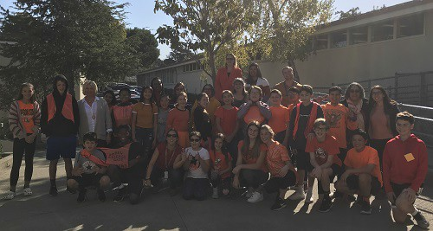

Unas palabras sobre la manera segura de guardar armas de fuego

Estamos dedicados a garantizar que nuestros alumnos y empleados prosperen en una cultura libre de miedo y violencia. La reciente avalancha de tiroteos y violencia mortal en la nación nos ha impresionado y entristecido y dramáticamente ha aumentado la necesidad de estar vigilantes y proactivos con medidas de seguridad todo el tiempo. Debemos educar a los padres y tutores sobre las leyes de California para prevenir que los niños obtengan acceso a las armas; es un crimen que una persona negligentemente guarde un arma o que la deje cargada en un lugar donde un niño tenga fácil acceso a ella.

Las escuelas solas no pueden prevenir actos de violencia con armas de fuego. También necesitamos que padres, tutores y otros miembros del hogar guarden sus armas de acuerdo a la ley de California. Consejos e información acerca de la seguridad en relación a armas de fuego, incluyendo Reglas para los niños, se encuentran en la página web del Departamento de Justicia-Seguridad de Armas de Fuego del Estado de California en oag.ca.gov/firearms/tips.

Noticias de la Fundación de Educación de San Mateo-Foster City

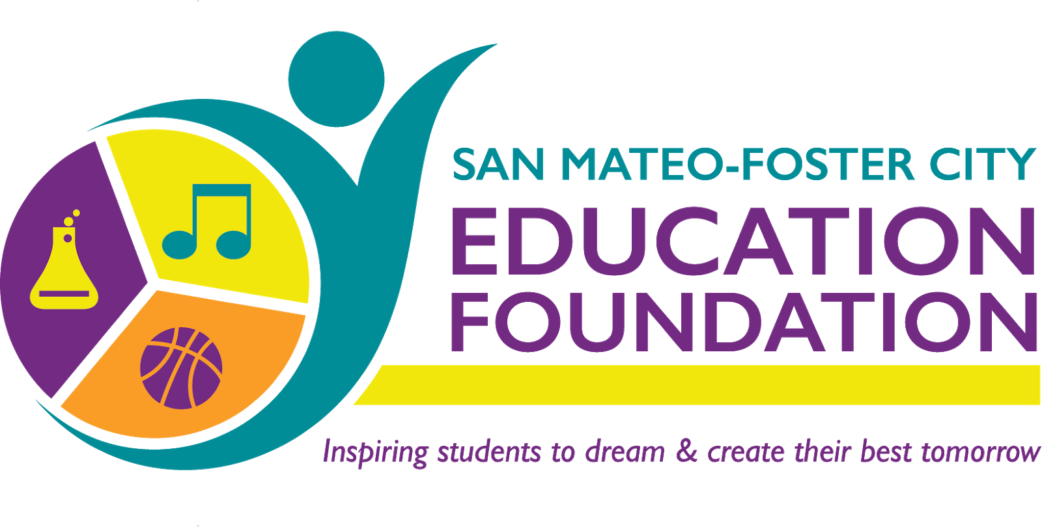

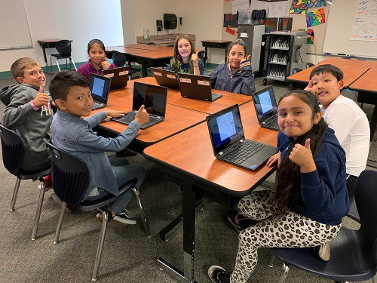

Alumnos de San Mateo Park con Chromebooks nuevos
¿Qué hay de nuevo?
¡Busque nuevos Chromebooks y libros de ciencia en la biblioteca de su escuela gracias a fondos de la Medida K! Esta última donación de Chromebooks nos ayuda a acercarnos más a nuestras metas tecnológicas. Con la segunda ronda de dinero cada escuela recibirá libros de lenguaje para sus bibliotecas, las escuelas Title 1 recibirán Chromebooks adicionales y más de 3,000 libros están destinados para las escuelas más necesitadas.

¡Ya viene el maratón de lectura 2020!
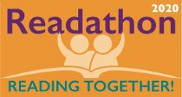
Cuando el clima se pone frío es el tiempo perfecto de pensar en libros que leer para nuestro cuarto maratón de lectura anual que comenzará el 27 de enero. Únase a nosotros en esta recaudación de fondos para ayudar a financiar el programa de música en nuestras escuelas. Pronto habrá más detalles.

¿Tiene necesidad de algo?
Este año la Fundación de Educación igualará subvenciones para maestros de SMETA dando $5.000 en fondos adicionales. Si usted tiene un proyecto específico que financiar en su escuela, favor de contactarnos en volunteer@smfcedfund.org y díganos cómo podemos ayudarle.

Giving Tuesday (martes generoso) es el 3 de diciembre
¡¿Qué mejor manera de terminar el año que dando una donación a la Fundación de Educación de SMFC?! Es deducible de impuestos y cada centavo se usa para apoyar la educación de nuestros niños. Más información en nuestro sitio web www.smfcedfund.org.

¿Interesado en los esfuerzos de la Fundación de Educación? ¡Venga a una reunión!
La próxima reunión de la Fundación de Educación de SMFC es el lunes 13 de enero, 7:00 – 8:30 pm, en la Oficina del Distrito SMFCSD. Esperamos verlo ahí.

SMFCEF es una organización sin fines de lucro 501(c)(3); las donaciones son deducibles de impuestos. Número de identificación fiscal 94-3110731.

Felicidad de Halloween...
¡Alumnos, maestros y empleadas de la oficina del distrito!

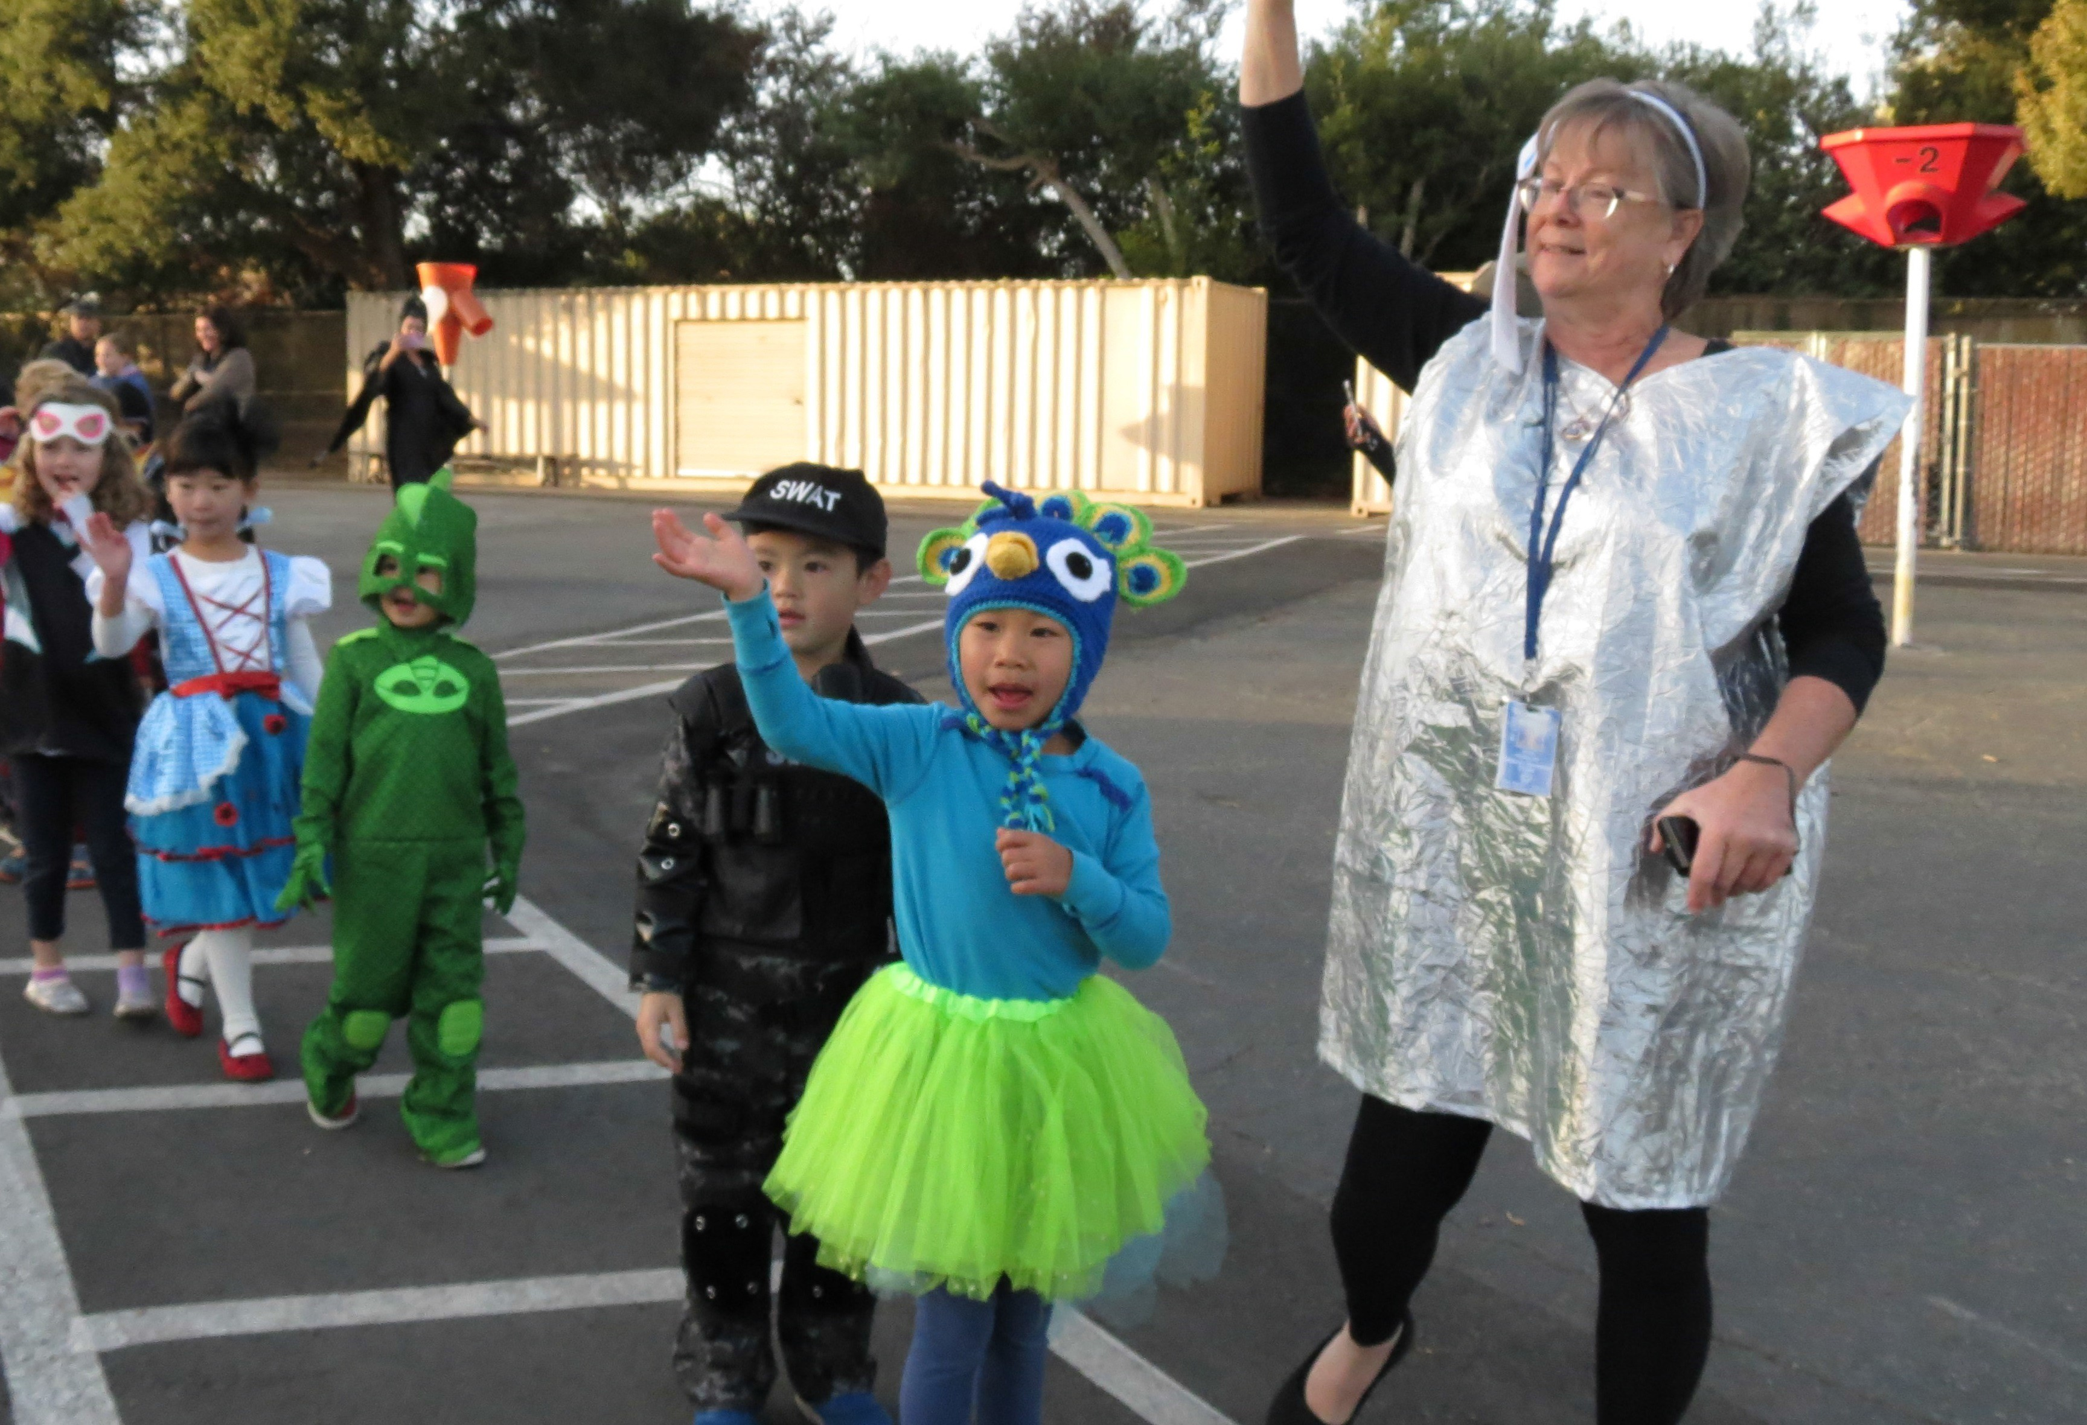



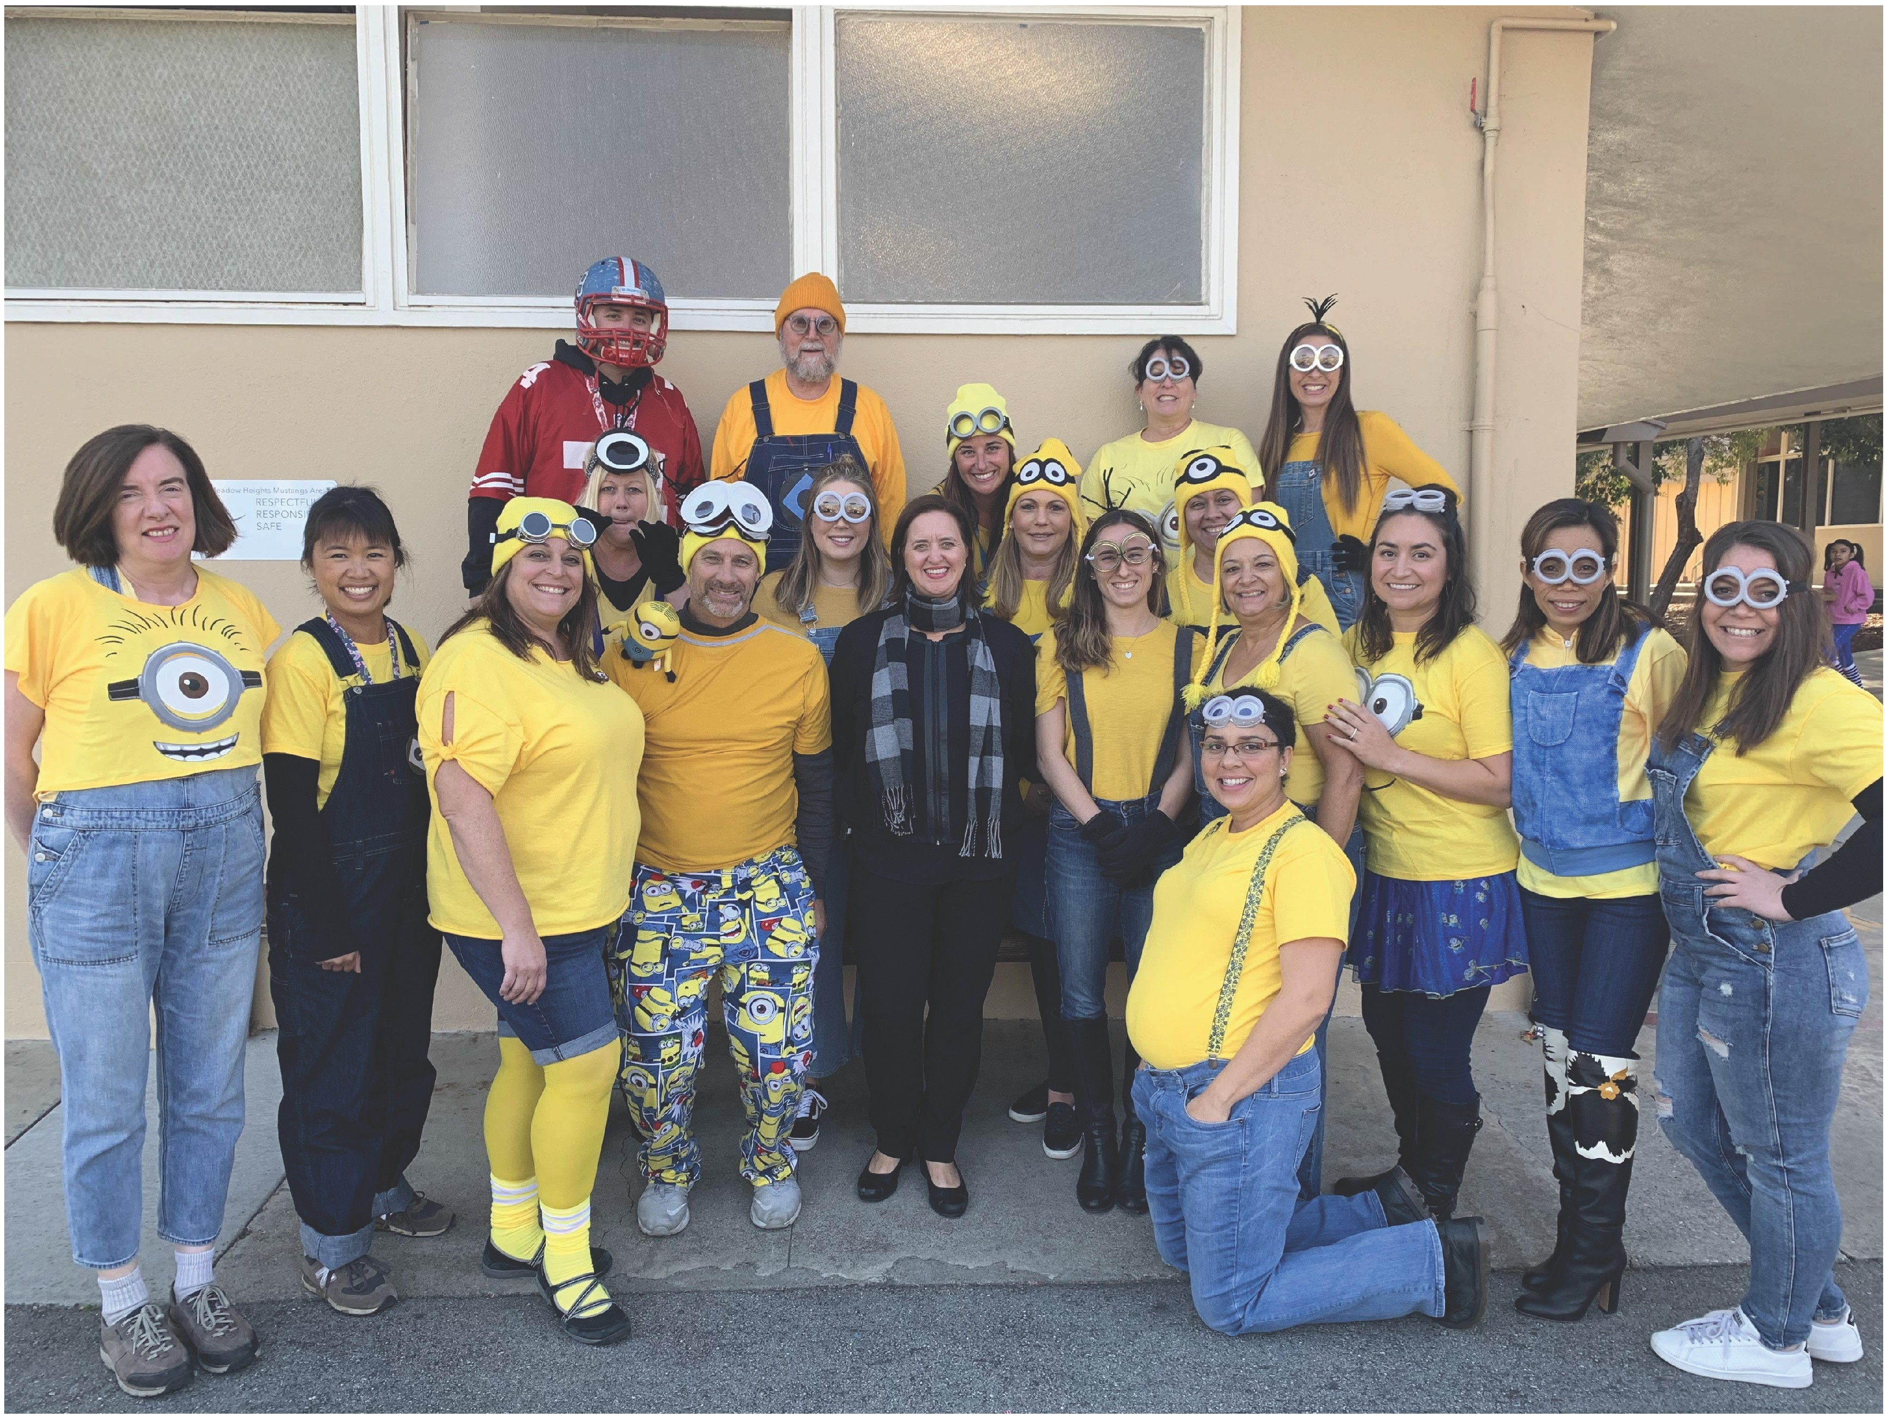

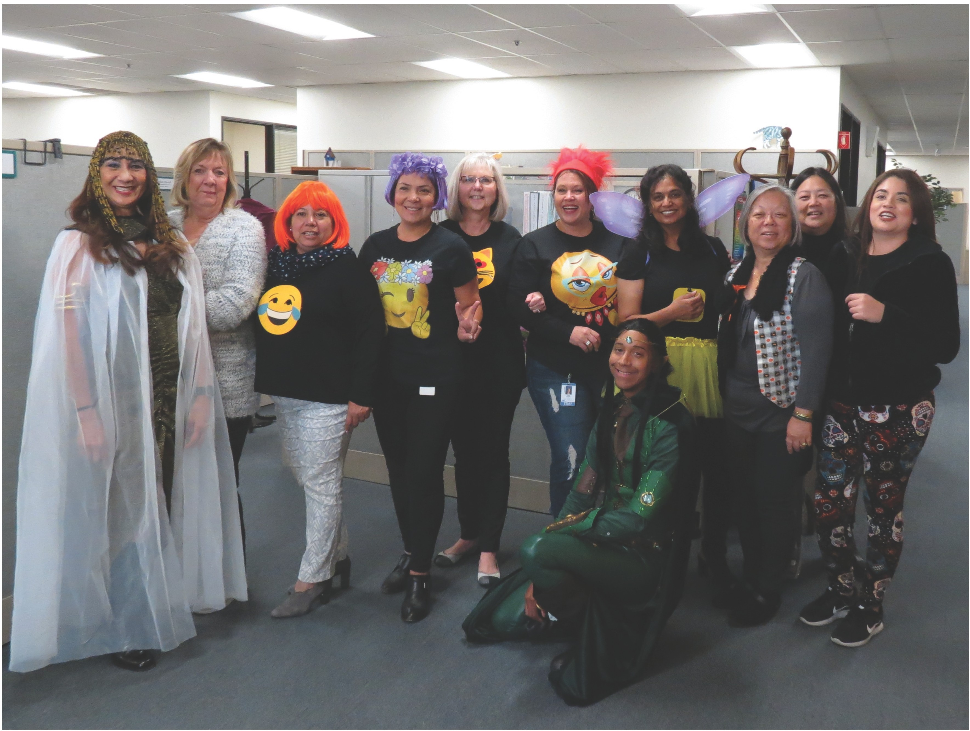

Derechos de autor © 2019 Distrito Escolar San Mateo-Foster City, Todos los derechos reservados.

Como miembro de la comunidad SMFCSD, usted está automáticamente suscrito a recibir el boletín informativo del distrito. Si usted desea optar por no recibirlo, favor de seguir las instrucciones para cancelar la suscripción que se encuentran al fondo de este boletín. ¡Esperamos poder seguir manteniéndolo informado de las grandes cosas que pasan en nuestro distrito!

Nuestra dirección es:

San Mateo-Foster City School District
1170 Chess Drive
Foster City, CA 94404

Agréguenos a su libro de direcciones

¿Quiere cambiar cómo recibe estos correos?

Puede actualizar sus preferencias en update your preferences o cancelar su suscripción unsubscribe from this list

